逐字稿音檔錄音技巧
- 提前計劃：在進行錄音之前，事先思考錄音時的場合、活動類型與內容、人數等等問題，事先將可以摒除的雜音來源清除，比如說是交通工具的吵雜聲、機器運轉聲、進行對談的成員能夠一位說完再換人說，避免搶話或語音重疊。
- 錄音前的說明：對於錄音時的聲量、使用語言、說話速度，都可以在錄音前跟參與談話者加以說明或是討論。
- 距離很重要：錄音的收音孔或是麥克風應放置在距離所有談話者都差不多的位置，可以平均錄進所有人的聲音。同時要避免距離過近而錄進噴音、氣音、呼吸音等干擾音。單一說話者最佳錄音距離如下：
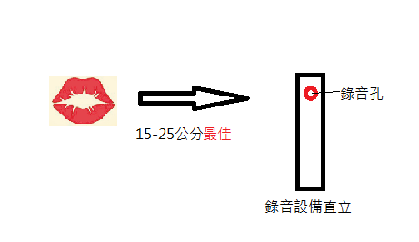
- 充足預算：良好品質的音檔，就會有高品質的逐字稿，如果音檔吵雜、語音重疊加上不時穿插台語英語…等等其他語音，就一定會讓價格抬高而且也會影響逐字稿品質。所以，高品質的錄音是研究成功的重要步驟。

